Sprawozdanie z funkcjonowania ZSIReNa za rok 2010

ZBC „Pomerania”

- Zestawienie zeskanowanych i opracowanych dokumentów w ZBC „Pomerania” –
rok 2010

Instytucja | Typ dokumentu | Liczba stron zeskanowanych ogółem (dla KP) | Liczba stron, która weszła do ZBC (dla KP) | Liczba dokumentów opracowanych w ZBC | Liczba dokumentów opracowanych w Alephie (KP)
Skanowanie w Książnicy Pomorskiej
Książnica Pomorska |  |  |  | Razem: 6013
 | Zwarte |  |  | 10 | 10
 | Czasopisma zaległe z projektu „Biblioteka Cyfrowa”- Rejestr ZBC i KP |  |  | 5702
 | Czasopisma skanowane w 2010 r. – Rejestr KP |  |  | 273
 | Elektroniczne pierwotne |  |  | 8
 | Stare druki |  |  | 2 | 2
 | Druki muzyczne |  |  | 17
 | Mapy – zaległe z projektu BC, nie opracowane w Alephie
 | Rękopisy |  |  | 1
Wyższe Seminarium Duchowne w Koszalinie |  |  |  | Razem: 32
 | Czasopisma |  |  | 32
Skanowanie w ramach projektów własnych instytucji i elektroniczne pierwotne
Koszalińska Biblioteka Publiczna |  |  |  | Razem: 4364
 | Zwarte |  |  | 10
 | Czasopisma (zaległe z BC) |  |  | 3719
 | Uchwały Rady Miasta |  |  | 635
ZCDN |  |  |  | Razem: 40
 | Czasopisma |  |  | 38
 | Wystawa |  |  | 1
 | Zwarte |  |  | 1
ZUT |  |  |  | Razem: 9
 | Doktoraty i habilitacje (elektroniczne pierwotne) |  |  | 9
US |  |  |  | Razem: 6
 | Ikonograficzne |  |  | 6

Opracowano w 2010 r. - 10.464 dokumentów, w tym:
zaległe dokumenty z Projektu BC – 3719 + 5702= 9.421
nowe dokumenty, nie objęte Projektem BC – 1.043

Razem w ZBC – 20.992 dokumentów

- Czytelnicy/odwiedziny

ZBC (201.325 w 2009 r.)
2010 r. - 428.675 czytelników
Łączna liczba odwiedzin – 630.000 czytelników

RoKaBi (1.250 odwiedzin w 2009 r.)

- Dane statystyczne dla RoKaBi za 2010 r.

4 921 Odwiedziny
3 734 Bezwzględna liczba niepowtarzalnych użytkowników
6 748 Odsłony
74,92% Nowe odwiedziny

Pozostałe prace wykonane dla ZSIReNa

- Założono profil ZBC na Facebooku – publikowane są tam najważniejsze dla ZBC wydarzenia oraz najświeższe wiadomości medialne dotyczące OpenAcces, domeny publicznej, digitalizacji, bibliotek, technologii

- Założono Blog ZPB i KP – poświęconego bibliotekom cyfrowym i nowym technologiom bibliotecznym.

- Dodano na stronie głównej ZBC: profile na Facebooku, Blog ZPB oraz kanał YouTube

- Wdrożono nową wersję systemu Metalib (RoKaBi)

- Wykonano migrację ZBC do kolejnych wersji (w zakresie Ver.4.x) i podjęto przygotowania do zmiany na Ver 5.0

- Przygotowano możliwość uczestnictwa członków ZSIReNa w Seminariach i szkoleniach udostępnianych w formie online – „Seminarium prawne dla bibliotekarzy cyfrowych” – (dostępne na profilu ZBC na Facebooku lub Blogu ZPB)

- Współpraca z FBC
- Przekazanie danych do EUROPEANY - Europejskiej Biblioteki Cyfrowej – Europeana (http://europeana.eu/).
Po przyłączeniu Zachodniopomorskiej Biblioteki Cyfrowej i innych polskich bibliotek cyfrowych zrzeszonych w Federacji Bibliotek Cyfrowych, liczba obiektów w Europeanie przekroczyła 5 milionów, z czego około 5,5% pochodzi z Polski. Wg aktualnych planów rozwoju do lipca 2010 roku Europeana ma osiągnąć poziom 10 milionów obiektów. Portal ten pełni niezwykle ważną rolę w udostępnianiu i promocji dziedzictwa kulturowego krajów europejskich i dlatego istotne jest aby Polska, a w tym również region zachodniopomorski był w nim odpowiednio szeroko reprezentowany. Wraz z Zachodniopomorską Biblioteką Cyfrową „Pomerania” do Europeany przyłączono inne polskie biblioteki oraz instytucje kultury i nauki skupione w ramach Federacji Bibliotek Cyfrowych, których wspólne zasoby udostępnione w Europejskiej Bibliotece Cyfrowej obejmują ponad 250 000 obiektów cyfrowych.
Dane przekazywane są kilka razy w roku.
- Przekazanie danych do portalu DART-Europe (http://www.dart-europe.eu) naszych prac dyplomowych i dysertacji znajdujących się w ZBC. Przekazane zostały prace bibliotek, które wskazały/opracowały poprawnie prace doktorskie, habilitacyjne i dysertacje w ZBC.
Więcej informacji na stronach:
- Zespou Bibliotek Cyfrowych PCSS http://dl.psnc.pl/2010/01/20/psnc-becomes-the-official-dart-europe-partner/
- DART-Europe: - lista wszystkich prac naukowych przekazanych poprzez FBC http://www.dart-europe.eu/browse-results.php?dsource=27
- lista uczelni z Polski, których prace znajduj się w portalu http://www.dart-europe.eu/browse-list.php?country=Poland
Obecnie w portalu DART-Europe znajdują się publikacje naukowe, które zostały poprawnie wskazane przez zainteresowane biblioteki do dnia 19 I 2010. Prace wskazane po tym terminie zostaną dodane w połowie lutego, w czasie aktualizacji danych portalu.
- Przekazanie danych do ViFaOst - Wirtualnej Biblioteki Europy Wschodniej. W związku z tym w portalu ViFaOst znajdą się pełne teksty i wersje cyfrowe wszystkich dokumentów znajdujących się w ZBC.
ViFaOst jest interdyscyplinarnym portalem, który oferuje szeroki zakres informacji na temat Europy Wschodniej. Wszechstronne możliwości wyszukiwania umożliwiają dostęp do specjalistycznych informacji naukowych na temat historii, języka, literatury, polityki i kultury wschodnich, środkowo-wschodnich i południowo-wschodnich krajów i regionów europejskich. Wszystkie treści są istotne ze względów naukowych i skatalogowane według międzynarodowych standardów bibliotecznych. Dostęp do treści i usług jest bezpłatny.
Zasoby można wyszukiwać przy pomocy poniższego adresu (lub wybrać szczegółowe wyszukiwanie na stronie głównej portalu ViFaOst):
http://elektra.bsb-muenchen.de/servlet/Top/searchadvanced?language=en#fach_osteuro

- Pozostałe dane statystyczne dla ZBC

Liczba obiektów wg typu dokumentu

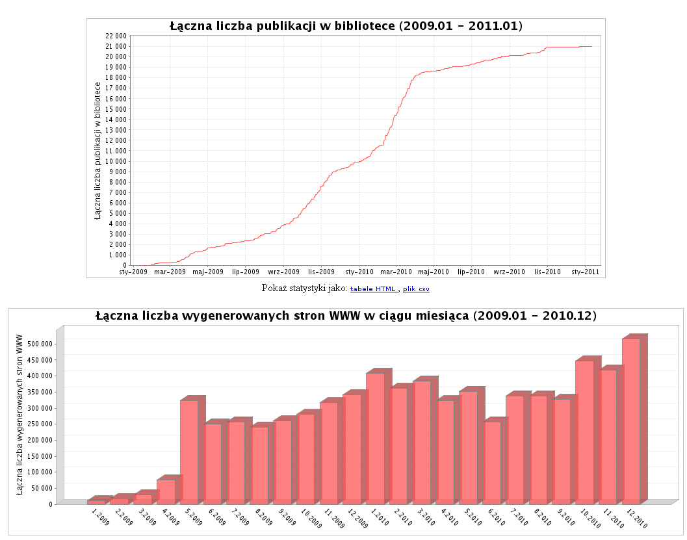
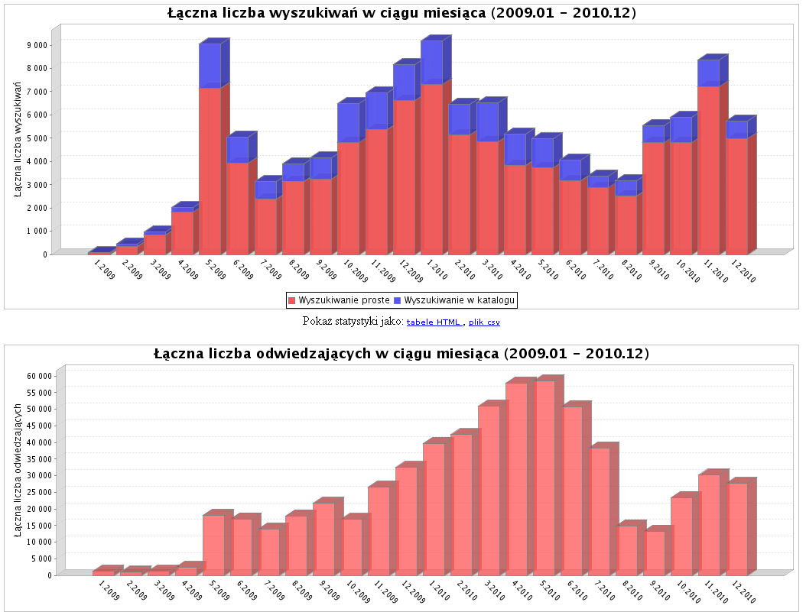
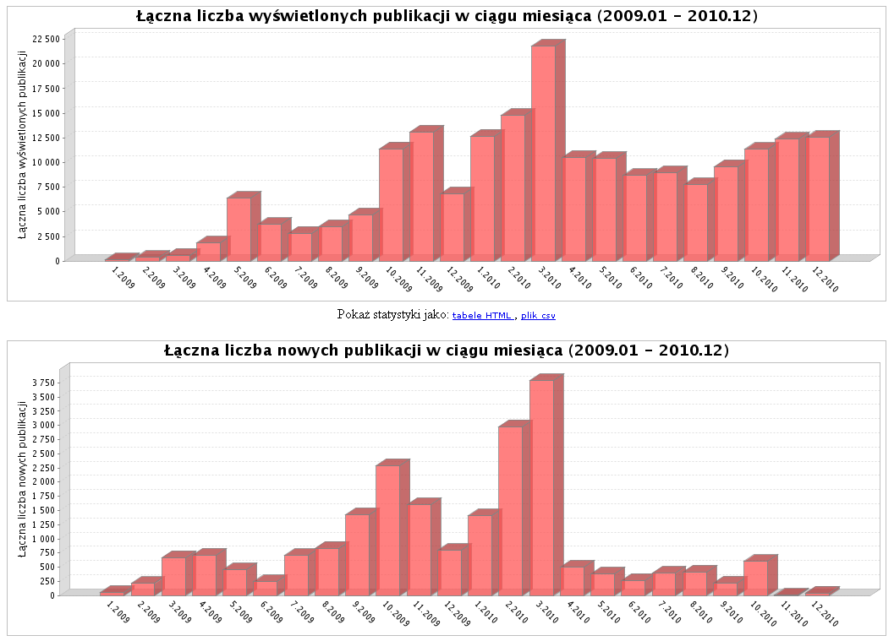

- Najczęściej czytane publikacje

Komisja Europejska w sprawie digitalizacji

Wezwanie do zwiększenia wysiłków mających na celu udostępnienie w Internecie kolekcji znajdujących się w bibliotekach, archiwach i muzeach zostało zawarte w sprawozdaniu przekazanym Komisji Europejskiej przez grupę analityczną wysokiego szczebla (tzw. „Comité des Sages”). W sprawozdaniu zaproponowano również sposoby udostępniania w Internecie utworów objętych prawami autorskimi.
Grupa analityczna Comité des Sages została ustanowiona przez Komisję w celu badania nowych sposobów digitalizowania europejskiego dziedzictwa kulturowego. Dziś grupa przekazała swoje sprawozdanie na ręce Neelie Kroes, wiceprzewodniczącej Komisji Europejskiej odpowiedzialnej za agendę cyfrową, oraz Androulli Vassiliou, komisarz odpowiedzialnej za edukację i kulturę.
Główne wnioski i zalecenia przestawione w sprawozdaniu pt. „Nowy renesans”, są następujące:
- Portal Europeana powinien zostać głównym punktem odniesienia dla europejskiego dziedzictwa kulturowego w sieci. Państwa członkowskie powinny zagwarantować, że będą na nim dostępne wszystkie materiały poddane digitalizacji sfinansowanej ze środków publicznych. Do 2016 r. powinny umieścić na nim wszystkie arcydzieła będące własnością publiczną.
- Utwory objęte prawami autorskimi, ale niebędące już w obiegu komercyjnym, należy umieścić w Internecie. Za digitalizację i wykorzystanie tych utworów odpowiedzialne są głównie podmioty praw autorskich. Jeżeli jednak podmioty praw autorskich tego nie zrobią, instytucje kulturalne powinny mieć możliwość poddania takiego materiału digitalizacji i udostępnienia go społeczeństwu, za co podmioty praw autorskich powinny otrzymać wynagrodzenie.
- Należy jak najszybciej przyjąć przepisy UE dotyczące utworów osieroconych (utworów, w przypadku których nie jest możliwe odnalezienie podmiotów praw autorskich). W sprawozdaniu określono osiem podstawowych warunków istotnych z punktu widzenia wszystkich zaproponowanych rozwiązań.
- Państwa członkowskie powinny w znaczącym stopniu zwiększyć ilość środków finansowych przeznaczonych na digitalizację.
- Należy wspierać partnerstwa publiczno-prywatne zawierane do celów digitalizacji. Powinny się one cechować przejrzystością, otwartością i równością wszystkich partnerów oraz powinny zapewnić powszechny i ponadgraniczny dostęp do materiałów poddanych digitalizacji. Okres obowiązywania preferencyjnych warunków korzystania z materiału poddanego digitalizacji, przyznanych partnerowi prywatnemu, nie powinien przekraczać siedmiu lat.
- Aby zagwarantować zachowanie kolekcji w formacie cyfrowym, należy wykonać drugą kopię każdego z utworów i umieścić ją w archiwum portalu Europeana. Ponadto należy opracować system, dzięki któremu zasoby kulturowe wymagające zdeponowania w kilku krajach byłyby deponowane tylko jeden raz.
Zalecenia grupy analitycznej zostaną włączone do szerszej strategii Komisji stanowiącej część Europejskiej agendy cyfrowej. Zalecenia będą również przydatne dla Komisji, która do 2012 r. zamierza przygotować model trwałego finansowania portalu Europeana.
Na chwilę obecną portal europeana.eu daje dostęp do ponad 15 mln książek, map, fotografii, materiałów filmowych, obrazów i fragmentów utworów muzycznych, które poddane zostały digitalizacji. Nadal jest to jednak tylko niewielki procent utworów przechowywanych przez instytucje kulturalne w Europie.
W skład wspomnianej grupy analitycznej weszli: Maurice Lévy (przewodniczący zarządu i dyrektor firmy reklamowej i komunikacyjnej Publicis), Elisabeth Niggemann (dyrektor generalna Narodowej Biblioteki Niemiec i przewodnicząca Europeana Foundation) oraz Jacques de Decker (autor i stały sekretarz w belgijskiej Królewskiej Akademii Języka Francuskiego i Literatury Francuskiej).

Opracowała: Lilia Marcinkiewicz
Kierownik Projektu ZSIReNa
Książnica Pomorska

